NOMBRE Y NIT
DESPRENDIBLE DE NOMINA AÑO

NOMBRE

DETALLE DE PAGO
SUELDO MENSUAL:

DIAS LABORADOS. |  |  | DEUCCIONES -PRESTAMO.
SUELDO. |  |  | SALUD.
SUBS. DE TRANSPORTE. |  |  | PENSIÓN.
HORAS EXTRAS. |  |  | TOTAL DEDUCCIÓN:
DOMINICALES.
RECARGO.
TURNOS ADICIONALES
OTROS.
TOTAL INGRESOS: |  |  | NETO A PAGAR:

FIRMA:

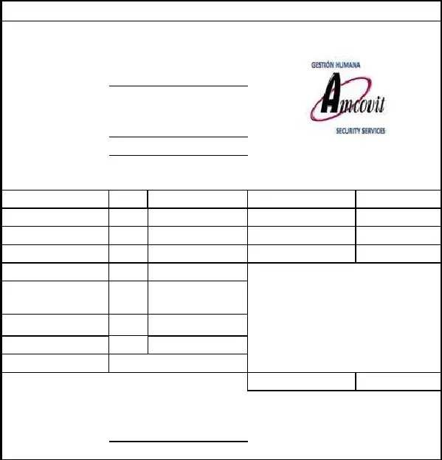
AMCOVIT LTDA NIT 860011268-4
DESPRENDIBLE DE NOMINA 2017
ESTRELLA TOBAR CARLOS EDUARDO
NOMBRE
DETALLE DE PAGO
AGOSTO 2017
SUELDO MENSUAL:
737717
FIRMA:

DIAS LABORADOS. | 30 |  | DEUCCIONES -PRESTAMO.
SUELDO. | 30 | 737717 | SALUD. | 40716
SUBS. DE TRANSPORTE. |  | 83140 | PENSIÓN. | 40716
HORAS EXTRAS. | 27 | 103741 | TOTAL DEDUCCIÓN: | 81432
DOMINICALES. | 27 | 145238
RECARGO. | 29 | 31199
TURNOS ADICIONALES
OTROS.
TOTAL INGRESOS: |  | 1.101.036
 |  |  | NETO A PAGAR: | 1.019.604

